# 8 月份环境空气质量状况

**总体情况：**2020 年 8 月，滨海新区环境空气质量达标 20 天，

同比减少 4 天，达标天数比例为 64.5，重污染天数 0 天，同比

持平；空气质量综合指数（3.94）和 PM2.5 浓度同比分别上升 6.8和 34.6，PM10 浓度同比持平。6 项主要污染物中，O3 浓度超过国家标准值，PM2.5、PM10、NO2、SO2、CO 这 5 项污染物浓度均达标。1-8 月份，新区累计空气质量达标 155 天，同比增加 9 天，达标

天数比例为 63.5。

**全市排名：**8 月份，新区环境空气质量综合排名为全市第 7 名；月度PM2.5 浓度（35µg/m3）排名为全市并列第 4 名。

1-8 月份，新区综合指数为 4.97，同比下降 6.6，综合排名为全市第 8 名；年度 PM2.5 累计浓度为 49µg/m3，同比下降 2.0 %。按PM2.5 同比改善率排名为全市第 10 名，年度 PM2.5 浓度排名为全市并列第 4 名。

**区域污染特点：**营口道、西四道 PM2.5 浓度偏高，受燃烧源、

扬尘源和机动车综合影响较大；海泰发展二路 PM10 浓度偏高，扬尘源影响相对较大；第四大街、营口道NO2 浓度偏高，机动车影响较大；汉北路 O3 浓度偏高，VOCs 及氮氧化物等臭氧前体物的排放影响相对较大。

**街镇排名情况：**8 月份，滨海新区 30 个街镇空气质量综合

排名前三名为海滨街、太平镇和古林街，排名后三名为开发区顺 河路、小王庄镇和大沽街；保税区海河道和新河街并列 PM2.5 浓度最高的点位，寨上街、北大港水库和太平镇并列倒数第三名；臭氧日最大 8 小时滑动均值第 90 百分位数最高的三个点位为汉北路、寨上街和河西一经路。

1-8 月份，新区 30 个街镇空气质量综合排名前三名为海滨街、古林街和保税区海河道，后三名为开发区顺河路、小王庄镇、太平镇；PM2.5 浓度最高的点位为小王庄镇，北塘街和海滨街并列倒数第二名；臭氧最大 8 小时滑动均值第 90 百分位数最高的三个点位为寨上街、河西一经路和汉北路。

附表 1

# 滨海新区 8 月份环境空气质量与去年同期对比

|  |  |  |  |  |  |  |  |  |
| --- | --- | --- | --- | --- | --- | --- | --- | --- |
| **年份** | **细颗粒物(PM2.5)**  **μg/m3** | **可吸入颗粒物(PM10)**  **μg/m3** | **二氧化硫(SO2)**  **μg/m3** | **二氧化氮(NO2)**  **μg/m3** | **一氧化碳(CO) mg/m3** | **臭氧(O3)**  **μg/m3** | **综合指数 PMI** | |
| **数值** | **排名** |
| 2019 年 | 26 | 44 | 8 | 31 | 1.2 | 178 | 3.69 | 11 |
| 2020 年 | 35 | 44 | 5 | 27 | 1.4 | 192 | 3.94 | 7 |
| 同期相比 | ↑**34.6%** | **——** | ↓**37.5%** | ↓**12.9%** | ↑**16.7%** | ↑**7.9%** | ↑**6.8%** | |

注：“↓”表示同比改善，“↑”表示同比恶化，“—”表示同比持平。

附表 2

# 8 月份新区污染物浓度和空气质量综合指数同比改善情况

|  |  |  |  |  |  |  |  |  |  |  |  |
| --- | --- | --- | --- | --- | --- | --- | --- | --- | --- | --- | --- |
| **综合排名** | **点位** | **PM10**  **(ug/m3)** | **PM2.5**  **(ug/m3)** | **SO2**  **(ug/m3)** | **NO2**  **(ug/m3)** | **CO**  **(mg/m3)** | **O3**  **(ug/m3)** | **综合指数** | **改善率** | | |
| **综合指数** | **PM2.5** | **PM10** |
| 1 | **大港永明路** | 43 | 31 | 5 | 21 | 1.8 | 175 | 3.64 | **3.4%** | **40.9%** | -8.5% |
| 2 | **生态城汉北路** | 40 | 34 | 5 | 23 | 1.6 | 212 | 3.92 | **6.5%** | **30.8%** | 0.0% |
| 3 | **汉沽河西一经路** | 41 | 36 | 6 | 24 | 1.5 | 209 | 4.01 | **6.1%** | **50.0%** | -4.7% |
| 4 | **高新区海泰发展二路** | 52 | 34 | 4 | 23 | 1.8 | 178 | 3.92 | **8.9%** | **17.2%** | **13.0%** |
| 5 | **保税区西四道** | 47 | 38 | 5 | 31 | 1.7 | 191 | 4.23 | **8.7%** | **40.7%** | **2.2%** |
| 6 | **开发区第四大街** | 41 | 35 | 5 | 35 | 1.4 | 184 | 4.05 | **10.7%** | **45.8%** | 0.0% |
| 7 | **新村街营口道** | 42 | 38 | 6 | 34 | 1.3 | 202 | 4.22 | **9.3%** | **35.7%** | -6.7% |
| **滨海新区** | | 44 | 35 | 5 | 27 | 1.4 | 192 | 3.94 | **6.8%** | **34.6%** | 0.0% |
| 国家标准 | | 70 | 35 | 60 | 40 | 4 | 160 | —— | —— | —— | —— |

注：1.排名按照各站点空气质量综合指数和综合指数改善率各占 50权重计算，综合指数越小表明空气质量越

1. 数据来源于环境监测无线传输系统。最终监测结果以市监测中心发布为准。
2. 环境空气质量评价结果依据《环境空气质量评价技术规范》计算得出。
3. CO 为 24 小时平均浓度第 95 百分位数，O3 为日最大 8 小时平均浓度第 90 百分位数。

附表 3

# 滨海新区 1-8 月份各污染物浓度及综合指数同比改善情况

|  |  |  |  |  |  |  |  |  |  |  |  |
| --- | --- | --- | --- | --- | --- | --- | --- | --- | --- | --- | --- |
| **综合排名** | **点位** | **PM10**  **(ug/m3)** | **PM2.5**  **(ug/m3)** | **SO2**  **(ug/m3)** | **NO2**  **(ug/m3)** | **CO**  **(mg/m3)** | **O3**  **(ug/m3)** | **综合指数** | **改善率** | | |
| **综合**  **指数** | **PM10** | **PM2.5** |
| 1 | **大港永明路** | 65 | 48 | 7 | 31 | 1.7 | 193 | 4.83 | -8.5% | -2.0% | -13.3% |
| 2 | **高新区海泰发展二路** | 64 | 51 | 7 | 32 | 2.1 | 176 | 4.91 | -8.7% | 0.0% | -20.0% |
| 3 | **保税区西四道** | 68 | 50 | 7 | 37 | 1.7 | 196 | 5.08 | -8.6% | -3.8% | -8.1% |
| 4 | **汉沽河西一经路** | 64 | 48 | 9 | 34 | 1.7 | 205 | 4.98 | -7.8% | 0.0% | -14.7% |
| 5 | **生态城汉北路** | 61 | 47 | 7 | 36 | 1.6 | 198 | 4.87 | -5.3% | -2.1% | -14.1% |
| 6 | **开发区第四大街** | 65 | 50 | 9 | 42 | 1.7 | 184 | 5.13 | -6.4% | 0.0% | -9.7% |
| 7 | **新村街营口道** | 67 | 53 | 8 | 39 | 1.7 | 187 | 5.17 | -7.2% | 0.0% | -8.2% |
| **滨海新区** | | 65 | 49 | 8 | 36 | 1.7 | 191 | 4.97 | -6.6% | -2.0% | -12.2% |
| **国家标准** | | 70 | 35 | 60 | 40 | 4.0 | 160 | —— | —— | —— | —— |

注：1. 排名按照各站点空气质量综合指数和综合指数改善率各占 50权重计算，综合指数越小表明空气质量越好。

1. 红色表示改善率不降反升，黄色表示改善率未恶化但仍未达到改善目标。
2. 环境空气质量评价结果依据《环境空气质量评价技术规范》计算得出。
3. CO 为 24 小时平均浓度第 95 百分位数，O3 为日最大 8 小时平均浓度第 90 百分位数.

附表 4 **2020 年 8 月全市各区及功能区环境空气质量综合排名及主要污染物浓度**

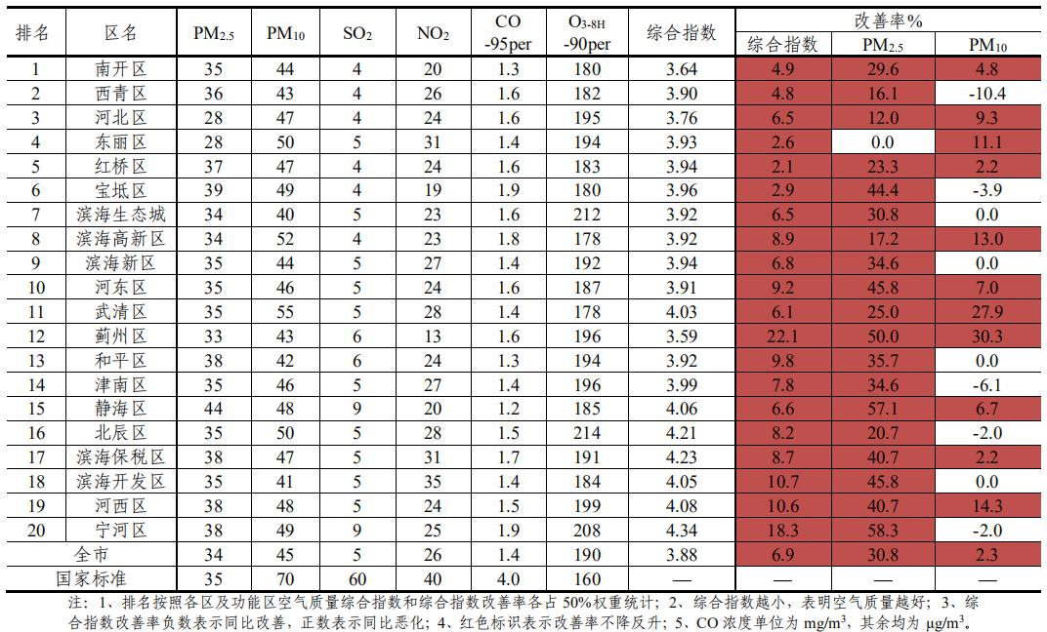

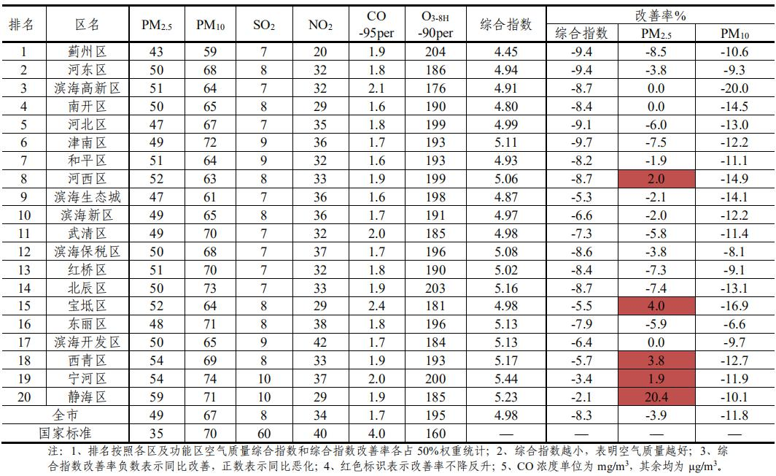附表5 **2020 年 1-8 月全市各区及功能区环境空气质量综合排名及主要污染物浓度**

附表 6 8 月份滨海新区 30 个街镇环境空气质量综合排名情况

|  |  |  |  |  |  |  |  |  |  |  |  |
| --- | --- | --- | --- | --- | --- | --- | --- | --- | --- | --- | --- |
| 排  名 | 地区 | 月累计值 | | | | | | | 同比改善率 | | |
| 综合指数 | PM2.5 | PM10 | SO2 | NO2 | CO-95PER | O3-8H-90PER | 综合指数 | PM2.5 | PM10 |
| 1 | 海滨街 | 2.75 | 34 | 39 | 5 | 6 | 1.4 | 102 | -17.4% | 6.3% | 5.4% |
| 2 | 太平镇 | 3.51 | 40 | 37 | 3 | 18 | 1.7 | 146 | -10.0% | 14.3% | -14.0% |
| 3 | 古林街 | 3.51 | 34 | 38 | 7 | 19 | 1.9 | 147 | -4.1% | 30.8% | -9.5% |
| 4 | 中塘镇 | 3.49 | 30 | 32 | 6 | 26 | 2.1 | 142 | 3.3% | 30.4% | -8.6% |
| 5 | 东疆保税港区 | 3.53 | 33 | 39 | 7 | 15 | 1.5 | 184 | 0.6% | 22.2% | -4.9% |
| 6 | 大港永明路 | 3.64 | 31 | 43 | 5 | 21 | 1.8 | 175 | 3.4% | 40.9% | -8.5% |
| 7 | 天津港南疆港 | 3.67 | 28 | 38 | 5 | 23 | 1.9 | 191 | 5.5% | 27.3% | -5.0% |
| 8 | 北大港水库 | 3.68 | 40 | 35 | 6 | 16 | 2.3 | 153 | 6.4% | 37.9% | 12.9% |
| 9 | 生态城汉北路 | 3.92 | 34 | 40 | 5 | 23 | 1.6 | 212 | 6.5% | 30.8% | 0.0% |
| 10 | 汉沽河西一经路 | 4.01 | 36 | 41 | 6 | 24 | 1.5 | 209 | 6.1% | 50.0% | -4.7% |
| 11 | 高新区海泰发展二路 | 3.92 | 34 | 52 | 4 | 23 | 1.8 | 178 | 8.9% | 17.2% | 13.0% |
| 12 | 高新区高新六路 | 3.91 | 36 | 38 | 4 | 28 | 1.7 | 183 | 9.8% | 24.1% | -2.6% |
| 13 | 汉沽街 | 4.17 | 39 | 45 | 14 | 20 | 2.0 | 191 | 6.4% | 50.0% | -2.2% |
| 14 | 杭州道街 | 4.27 | 32 | 47 | 14 | 32 | 1.9 | 188 | 6.0% | 39.1% | 17.5% |
| 15 | 新北街 | 3.98 | 35 | 49 | 7 | 26 | 2.2 | 154 | 12.1% | 133.3% | 19.5% |
| 16 | 开发区第四大街 | 4.05 | 35 | 41 | 5 | 35 | 1.4 | 184 | 10.7% | 45.8% | 0.0% |
| 17 | 新河街 | 4.05 | 43 | 49 | 5 | 26 | 1.5 | 162 | 11.6% | 79.2% | 16.7% |
| 18 | 胡家园街 | 3.98 | 38 | 45 | 7 | 26 | 1.6 | 173 | 19.5% | 65.2% | 2.3% |
| 19 | 保税区西四道 | 4.23 | 38 | 47 | 5 | 31 | 1.7 | 191 | 8.7% | 40.7% | 2.2% |
| 20 | 天津港北疆港 | 4.29 | 33 | 49 | 10 | 46 | 2.1 | 128 | 8.3% | 17.9% | -12.5% |
| 21 | 新村街营口道 | 4.22 | 38 | 42 | 6 | 34 | 1.3 | 202 | 9.3% | 35.7% | -6.7% |
| 22 | 杨家泊镇 | 4.21 | 37 | 49 | 4 | 28 | 1.7 | 200 | 9.9% | 42.3% | 0.0% |
| 23 | 保税区海河道 | 4.12 | 43 | 41 | 8 | 23 | 1.6 | 191 | 14.4% | 79.2% | 10.8% |
| 24 | 新城镇 | 4.12 | 39 | 49 | 8 | 27 | 1.9 | 163 | 19.4% | 21.9% | 8.9% |
| 25 | 南港工业区 | 4.09 | 33 | 37 | 8 | 28 | 2.7 | 178 | 21.4% | 13.8% | -19.6% |
| 26 | 北塘街 | 4.20 | 36 | 48 | 9 | 21 | 2.7 | 179 | 15.4% | 33.3% | 6.7% |
| 27 | 寨上街 | 4.41 | 40 | 51 | 9 | 19 | 2.4 | 210 | 18.5% | 53.8% | 21.4% |
| 28 | 大沽街 | 4.30 | 34 | 42 | 6 | 48 | 1.8 | 156 | 38.3% | 47.8% | 2.4% |
| 29 | 小王庄镇 | 4.46 | 38 | 46 | 4 | 48 | 1.5 | 170 | 21.5% | 26.7% | -4.2% |
| 30 | 开发区顺河路 | 4.52 | 36 | 45 | 10 | 44 | 1.3 | 200 | 56.4% | 20.0% | 9.8% |

注：按综合指数和综合指数改善率各占 50权重的综合排名排序。

附表 7

新区 1-8 月份 30 个街镇空气质量排名情况

|  |  |  |  |  |  |  |  |  |  |  |  |
| --- | --- | --- | --- | --- | --- | --- | --- | --- | --- | --- | --- |
| 排  名 | 地区 | 年累计值 | | | | | | | 同比改善率 | | |
| 综合指数 | PM2.5 | PM10 | SO2 | NO2 | CO-95PER | O3-8H-90PER | 综合指数 | PM2.5 | PM10 |
| 全区（国市控） | | 4.97 | 49 | 65 | 8 | 36 | 1.7 | 191 | -6.6% | -2.0% | -12.2% |
| 1 | 海滨街 | 4.48 | 55 | 75 | 7 | 14 | 2.1 | 134 | -13.0% | -5.2% | -7.4% |
| 2 | 古林街 | 4.67 | 49 | 67 | 7 | 28 | 1.8 | 166 | -13.0% | -10.9% | -8.2% |
| 3 | 保税区海河道 | 4.87 | 50 | 64 | 9 | 33 | 1.9 | 171 | -12.7% | 2.0% | -20.0% |
| 4 | 大港永明路 | 4.83 | 48 | 65 | 7 | 31 | 1.7 | 193 | -8.5% | -2.0% | -13.3% |
| 5 | 新北街 | 4.78 | 42 | 68 | 10 | 35 | 2.2 | 162 | -7.7% | -8.7% | 11.5% |
| 6 | 高新区海泰发展二路 | 4.91 | 51 | 64 | 7 | 32 | 2.1 | 176 | -8.7% | 0.0% | -20.0% |
| 7 | 汉沽河西一经路 | 4.98 | 48 | 64 | 9 | 34 | 1.7 | 205 | -7.8% | 0.0% | -14.7% |
| 8 | 保税区西四道 | 5.08 | 50 | 68 | 7 | 37 | 1.7 | 196 | -8.6% | -3.8% | -8.1% |
| 9 | 天津港南疆港 | 4.77 | 46 | 66 | 8 | 28 | 2.1 | 186 | -4.6% | 0.0% | 13.8% |
| 10 | 生态城汉北路 | 4.87 | 47 | 61 | 7 | 36 | 1.6 | 198 | -5.3% | -2.1% | -14.1% |
| 11 | 胡家园街 | 5.04 | 46 | 62 | 12 | 39 | 1.7 | 196 | -6.7% | -4.2% | -18.4% |
| 12 | 中塘镇 | 4.62 | 50 | 57 | 7 | 29 | 2.4 | 149 | -3.1% | -5.7% | 0.0% |
| 13 | 杭州道街 | 5.11 | 46 | 63 | 10 | 40 | 2.0 | 196 | -5.4% | -4.2% | 5.0% |
| 14 | 北大港水库 | 4.71 | 49 | 61 | 8 | 24 | 2.5 | 173 | -0.2% | 2.1% | 3.4% |
| 15 | 新村街营口道 | 5.17 | 53 | 67 | 8 | 39 | 1.7 | 187 | -7.2% | 0.0% | -8.2% |
| 16 | 开发区第四大街 | 5.13 | 50 | 65 | 9 | 42 | 1.7 | 184 | -6.4% | 0.0% | -9.7% |
| 17 | 东疆保税港区 | 4.92 | 50 | 67 | 10 | 34 | 1.7 | 172 | -3.7% | 8.7% | -9.5% |
| 18 | 天津港北疆港 | 5.30 | 49 | 71 | 9 | 51 | 2.4 | 137 | -6.7% | -9.3% | -17.4% |
| 19 | 寨上街 | 5.24 | 50 | 72 | 10 | 29 | 2.2 | 213 | -4.9% | 0.0% | 12.5% |
| 20 | 新城镇 | 5.06 | 53 | 68 | 7 | 40 | 1.8 | 161 | 1.0% | 3.9% | -13.9% |
| 21 | 高新区高新六路 | 5.12 | 47 | 61 | 8 | 42 | 2.1 | 192 | -1.3% | 9.3% | -3.2% |
| 22 | 北塘街 | 5.22 | 55 | 69 | 10 | 30 | 2.4 | 183 | -3.3% | 7.8% | -5.5% |
| 23 | 杨家泊镇 | 5.38 | 53 | 79 | 8 | 38 | 1.8 | 194 | -3.9% | -5.4% | 1.3% |
| 24 | 汉沽街 | 5.33 | 52 | 79 | 12 | 33 | 2.0 | 188 | -3.6% | -3.7% | 2.6% |
| 25 | 新河街 | 5.29 | 54 | 75 | 10 | 34 | 2.2 | 177 | -2.2% | 8.0% | 2.7% |
| 26 | 大沽街 | 5.58 | 54 | 77 | 10 | 50 | 2.1 | 159 | -4.3% | -12.9% | -7.2% |
| 27 | 南港工业区 | 5.14 | 51 | 65 | 11 | 37 | 2.1 | 178 | 16.0% | 24.4% | 3.2% |
| 28 | 太平镇 | 5.24 | 50 | 71 | 12 | 29 | 3.0 | 179 | 4.0% | -10.7% | 9.2% |
| 29 | 小王庄镇 | 5.43 | 58 | 78 | 13 | 29 | 2.0 | 193 | 2.1% | 13.7% | 11.4% |
| 30 | 开发区顺河路 | 5.42 | 50 | 67 | 13 | 40 | 2.3 | 197 | 4.0% | -2.0% | -8.2% |

注：1.排名按照各点位空气质量综合指数和综合指数改善率各占50%权重统计。一氧化碳单位为mg/m3，其它为ug/m3； 2. 7 个国市控点位数据结果以天津市环境监测中心最终发布为准。